Экологический мастер-класс «Будь героем! Подари вторую жизнь!»
Цель: дать участникам мастер – класса представление о практическом использовании бросового материала.
Задачи:
- формировать творческие способности детей, через изготовление поделок – игрушек из бросового материала;
- учить правильно утилизировать пластик;
- развивать мелкую моторику рук; композиционные навыки:
- развивать индивидуальные способности воспитанников;
- Воспитывать бережное отношение к планете и ее ресурсам.
Содержание.
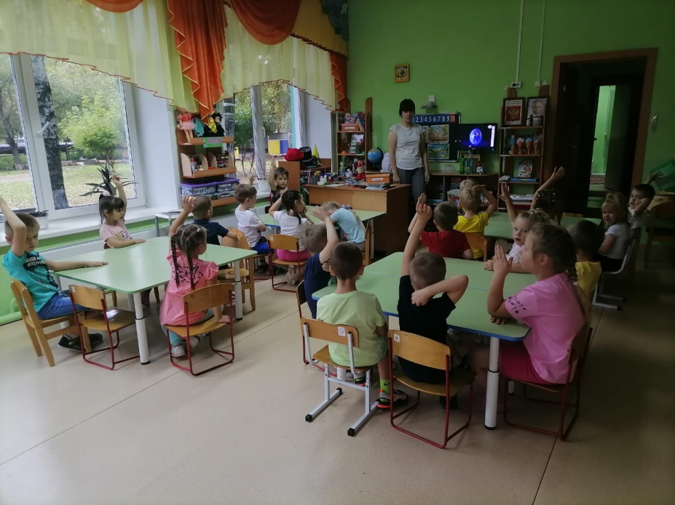
С воспитанниками старшей группы был проведен мастер- класс, на котором обсуждалась правильная утилизация мусорных отходов, рациональное использование природных ресурсов. Также дети просмотрели видео ролик о разложение и утилизации мусора из различных материалов, а также опасность пластика для окружающей среды. На основе темы мастер- класса с детям было предложено побыть героями и дать вторую жизнь пластику. Были изготовлены поделки из бросового материала (пластиковые крышки и полиэтиленовые пакеты) «Барашка – неваляшка» и «Рыбы- пузырь».
В конце занятия была организованна выставка получившихся поделок – игрушек.

